**ДЕПАРТАМЕНТ ПРОФЕССИОНАЛЬНОГО ОБРАЗОВАНИЯ ТОМСКОЙ ОБЛАСТИ**

**ОБЛАСТНОЕ ГОСУДАРСТВЕННОЕ БЮДЖЕТНОЕ**

**ПРОФЕССИОНАЛЬНОЕ ОБРАЗОВАТЕЛЬНОЕ УЧРЕЖДЕНИЕ**

**«ТОМСКИЙ ЭКОНОМИКО-ПРОМЫШЛЕННЫЙ КОЛЛЕДЖ»**

|  |  |
| --- | --- |
| СОГЛАСОВАНО  Директор Центра опережающей профессиональной подготовки Томской области  ________________ / Е.В. Истигечева  «_27_» ______октября____ 2020 г. | УТВЕРЖДАЮ  Директор ОГБПОУ ТЭПК  ________________ / Д.М. Матвеев  «_27_» ____октября________ 2020 г. |

1. **Паспорт Образовательной программы**

«Развитие интерактивных коммуникаций педагога в цифровом образовательном пространстве»

|  |  |
| --- | --- |
| **Версия программы** | 2 |
| **Дата Версии** | 27.10.2020 |

1. **Сведения о Провайдере**

|  |  |  |
| --- | --- | --- |
|  | Провайдер | Центр опережающей профессиональной подготовки Томской области, Областное государственное бюджетное профессиональное образовательное учреждение «Томский экономико-промышленный колледж» |
|  | Логотип образовательной организации |  |
|  | Провайдер ИНН | 7018016438 |
|  | Ответственный за программу | Уляхин Василий Алексеевич |
|  | Ответственный должность | Зав. кафедрой Информационных технологий |
|  | Ответственный Телефон | 8-913-114-1017 |
|  | Ответственный Е-mail | cristaldevil@mail.ru |

1. **Основные Данные**

|  |  |  |
| --- | --- | --- |
|  | Название программы | Развитие интерактивных коммуникаций педагога в цифровом образовательном пространстве |
|  | Ссылка на страницу программы | <https://copp70.ru/catalog/program/96> |
|  | Формат обучения | Онлайн |
|  | Подтверждение от ОО наличия возможности реализации образовательной программы с применением электронного обучения и (или) дистанционных образовательных технологий с возможностью передачи данных в форме элементов цифрового следа | Возможность проведения учебных занятий по программе с применением электронного обучения и дистанционных образовательных технологий имеется |
|  | Уровень сложности | Базовый |
|  | Количество академических часов | 72 |
|  | Практикоориентированный характер образовательной программы: не менее 50 % трудоёмкости учебной деятельности отведено практическим занятиям и (или) выполнению практических заданий в режиме самостоятельной работы (кол-во академических часов) | 56 часов, 77.8% |
|  | Стоимость обучения одного обучающегося по образовательной программе, а также предоставление ссылок на 3 (три) аналогичные образовательные программы иных организаций, осуществляющих обучение, для оценки объективности стоимости или обоснование уникальности представленной образовательной программы в случае отсутствия аналогичных образовательных программ на рынке образовательных услуг | 20 тысяч рублей  Аналоги:   * Электронное обучение: разработка и использование электронного курса в учебном процессе.   <https://do.tusur.ru/?45661>  Срок обучения – 14 часов, цена – 5700 рублей   * Программа повышения квалификации «Создание учебных курсов в системе MOODLE»   <http://fpo.msu.ru/index.php/2-uncategorised/318-sozdanie-uchebnykh-kursov-v-sisteme-moodle>  Срок обучения – 72 часа, цена – 20000 рублей   * Курс «Разработка электронных курсов» от Академии iSpring   <https://www.ispring.ru/elearning-insights/kursy-po-elearning>  Срок обучения – 54 часа, цена – 80000 рублей |
|  | Минимальное количество человек на курсе | 12 |
|  | Максимальное количество человек на курсе | 24 |
|  | Данные о количестве слушателей, ранее успешно прошедших обучение по образовательной программе | 12 |
|  | Формы аттестации | Текущая аттестация в форме выполнения практических заданий по модулям, итоговая аттестация в форме разработки одной темы курса по преподаваемой учебной дисциплины или междисциплинарного курса |
|  | Указание на область реализации компетенций цифровой экономики, к которой в большей степени относится образовательная программа, в соответствии с Перечнем областей | Программирование и создание ИТ-продуктов для бизнеса |

1. **Аннотация программы**

Программа рассчитана на методистов и педагогических работников образовательных учреждений, владеющим навыками владения компьютером на уровне пользователя. Программа насыщена интересными примерами и кейсами.

Выполнив все задания, предлагаемые в программе, слушатель получит полноценный набор профессиональных компетенций в области коммуникаций в цифровой среде с применением современных информационных технологий: анализ и проектирование образовательных ресурсов в iSpring Suite, разработка и размещение электронных образовательных ресурсов в системе дистанционного обучения Moodle.

В процессе обучения слушатели познакомятся с концептуальными понятиями электронного обучения, основами педагогического дизайна электронной информационно-образовательной среды, методикой проектирования и технологией разработки электронного курса в системе дистанционного обучения Moodle, а также приобретут практический опыт, разработав фрагмент электронного курса по преподаваемой учебной дисциплине или междисциплинарному курсу.

**ДЕПАРТАМЕНТ ПРОФЕССИОНАЛЬНОГО ОБРАЗОВАНИЯ ТОМСКОЙ ОБЛАСТИ**

**ОБЛАСТНОЕ ГОСУДАРСТВЕННОЕ БЮДЖЕТНОЕ**

**ПРОФЕССИОНАЛЬНОЕ ОБРАЗОВАТЕЛЬНОЕ УЧРЕЖДЕНИЕ**

**«ТОМСКИЙ ЭКОНОМИКО-ПРОМЫШЛЕННЫЙ КОЛЛЕДЖ»**

|  |  |
| --- | --- |
| СОГЛАСОВАНО  Директор Центра опережающей профессиональной подготовки Томской области  ________________ / Е.В. Истигечева  «_27_» ______октября____ 2020 г. | УТВЕРЖДАЮ  Директор ОГБПОУ ТЭПК  ________________ / Д.М. Матвеев  «_27_» ____октября________ 2020 г. |

**ДОПОЛНИТЕЛЬНАЯ ПРОФЕССИОНАЛЬНАЯ**

**ПРОГРАММА ПОВЫШЕНИЯ КВАЛИФИКАЦИИ**

Наименование программы: Развитие интерактивных коммуникаций педагога в цифровом образовательном пространстве

Категория слушателей: методисты, педагогические работники образовательных учреждений

Уровень квалификации: не присваивается

Трудоёмкость: 72 часа

Форма обучения: электронное обучение с применением дистанционных образовательных

технологий (онлайн)

Организация обучения: Областное государственное бюджетное профессиональное образовательное учреждение «Томский экономико-промышленный колледж»

Томск 2020 г.

**ОБЩАЯ ХАРАКТЕРИСТИКА ПРОГРАММЫ**

1. **Цель программы**

Сформировать у слушателей профессиональные компетенции в области применения методик и технологий электронного обучения в образовательных программах, а также навыки работы и разработки электронного курса по преподаваемой дисциплине. Изучение данного курса обеспечит получение базовой компетенции цифровой экономики - коммуникация и кооперация в цифровой среде.

1. **Планируемые результаты обучения:**
   1. **Знание**
      1. Технические средства обучения, современные образовательные технологии, включая технологии электронного и дистанционного обучения, и возможности их применения в образовательном процессе.
      2. Требования к современным электронным образовательным ресурсам.
      3. Методики и технологии создания электронных образовательных ресурсов в программах iSpring Suite.
      4. Понятие «электронный курс», возможности применения его для очной формы обучения, особенности разработки и использования в разных моделях электронного обучения.
      5. Назначение и образовательные возможности элементов и ресурсов системы Moodle.
      6. Технологии размещения электронных образовательных ресурсов в системах дистанционного обучения.
      7. Способы взаимодействия с участниками курса.
   2. **Умение** 
      1. Организовывать процесс разработки и внедрения в образовательный процесс электронных образовательных ресурсов.
      2. Выбирать оптимальные виды и формы оценочных средств для контроля достижения целей обучения.
      3. Выбирать оптимальный объем и формат для публикации учебных материалов, планировать учебную деятельность студентов в электронном курсе для достижения ожидаемых результатов обучения.
      4. Выбирать эффективные инструменты системы Moodle для публикации материалов, организации учебной деятельности студентов и взаимодействия в электронном курсе.
      5. Выбирать эффективные инструменты системы Moodle для сопровождения и мониторинга учебного процесса с использованием электронного курса.
      6. Строить электронный учебный курс на базе Power Point-презентации с помощью программы iSpring Suite.
      7. Разрабатывать интерактивные тесты и опросы в программе iSpring Suite;
      8. Разрабатывать и обновлять учебно-методические материалы с учетом современного развития технических средств обучения, технологий электронного и дистанционного обучения.
   3. **Навыки**
      1. Разрабатывать контент электронного курса в системе Moodle.
      2. Использовать интерактивные элементы Moodle для контроля достижения целей обучения.
      3. Использовать инструменты обратной связи и мониторинга учебного процесса в электронном курсе.
      4. Разрабатывать электронные образовательные и информационные ресурсы в программе iSpring Suite.
      5. Осуществлять публикацию электронного ресурса.
      6. Размещать интерактивные учебные материалы, разработанные в iSpring Suite, на платформе MOODLE.
      7. Использовать внешние Интернет-ресурсы для организации электронного обучения.
2. **Категория слушателей** 
   * 1. Образование высшее или среднее профессиональное.
     2. Квалификация: техники и бакалавры.
     3. Наличие опыта профессиональной деятельности не требуется.
     4. Наличие навыков работы с компьютером на уровне пользователя.
3. **Учебный план программы «Развитие интерактивных коммуникаций педагога в цифровом образовательном пространстве»**

|  |  |  |  |  |  |
| --- | --- | --- | --- | --- | --- |
| **№ п/п** | **Модуль** | **Всего, час** | **Виды учебных занятий** | | |
| **лекции** | **практические занятия** | **самостоятельная работа** |
|  | Технологии разработки и применения электронных образовательных ресурсов (ЭОР) в учебном процессе | 24 | 4 | 16 | 4 |
|  | Технологии размещения ЭОР в системах дистанционного обучения | 44 | 8 | 28 | 8 |
| **Итоговая аттестация** | | 4 | **Зачет** | | |

1. **Календарный план-график реализации образовательной программы**

|  |  |  |  |
| --- | --- | --- | --- |
| **№ п/п** | **Наименование учебных модулей** | **Трудоёмкость (час)** | **Сроки обучения** |
|  | Технологии разработки и применения электронных образовательных ресурсов (ЭОР) в учебном процессе | 24 | 2 – 7 ноября 2020г. |
|  | Технологии размещения ЭОР в системах дистанционного обучения | 44 | 9 – 20 ноября 2020г. |
|  | Итоговая аттестация | 4 | 21 ноября 2020г. |
| Всего | | 72 | 2 - 21 ноября 2020г. |

1. **Учебно-тематический план программы «Развитие интерактивных коммуникаций педагога в цифровом образовательном пространстве»**

|  |  |  |  |  |  |  |
| --- | --- | --- | --- | --- | --- | --- |
| **№ п/п** | **Модуль / Тема** | **Всего, час** | **Виды учебных занятий** | | | **Формы контроля** |
| лекции | практические занятия | самостоятельная работа |
| 1 | Технологии разработки и применения электронных образовательных ресурсов (ЭОР) в учебном процессе | **24** | **4** | **16** | **4** | Выполнение практических заданий по модулю |
| 1.1 | Разработка интерактивных элементов в iSpring Suite | 14 | 2 | 10 | 2 |  |
| 1.2 | Разработка оценочных средств в iSpring Suite | 10 | 2 | 6 | 2 |  |
| 2 | Технологии размещения ЭОР в системах дистанционного обучения | **44** | **8** | **28** | **8** | Выполнение практических заданий по модулю |
| 2.1 | Создание и настройка электронного курса в Moodle | 4 | 2 | 2 | - |  |
| 2.2 | Разработка элементов и ресурсов в электронном курсе Moodle | 28 | 4 | 20 | 4 |  |
| 2.3 | Организация обратной связи с обучающимися в Moodle | 12 | 2 | 6 | 4 |  |
| 3 | Итоговая аттестация | **4** |  |  |  | Разработка одной темы электронного курса |

1. **Учебная (рабочая) программа повышения квалификации «Развитие интерактивных коммуникаций педагога в цифровом образовательном пространстве»**

**Модуль 1. Технологии разработки и применения электронных образовательных ресурсов (ЭОР) в учебном процессе (24 часа).**

***Тема 1.1. Разработка интерактивных элементов в iSpring Suite (14 часов).***

Построение учебного курса на базе PowerPoint-презентации. Назначение и возможности программы создания электронных образовательных курсов iSpring Suite. Методика разработки интерактивных элементов в iSpring Suite. Создание интерактивных блоков: Книга, Каталог, Временная шкала, Вопрос-ответ. Создание диалога. Защита электронного курса (авторские права).

***Тема 1.2. Разработка оценочных средств в iSpring Suite (10 часов).***

Методика разработки тестов и опросов. Методика разработки оценочных средств в iSpring Suite. Методика публикации учебных материалов, разработанных в iSpring.

**Модуль 2. Технологии размещения ЭОР в системах дистанционного обучения (44 часа)**

***Тема 2.1. Создание и настройка электронного курса в Moodle (4 часа).***

Платформа СДО Moodle. Обзорное знакомство, разработка курса, настройка, регистрация участников.

***Тема 2.2. Разработка элементов и ресурсов в электронном курсе Moodle (28 часов).***

Практика заполнения курса в СДО Moodle. Разработка и настройка заданий, тестов, лекций, файлов и папок. Методика размещения учебных материалов, разработанных в iSpring.

***Тема 2.3. Организация обратной связи с обучающимися в Moodle (12 часов).***

Разработка и настройка элементов обратной связи (форум, чат) с обучающимися.

**Описание практико-ориентированных заданий и кейсов**

|  |  |  |  |
| --- | --- | --- | --- |
| **№ п/п** | **Номер темы/модуля** | **Наименование практического занятия** | **Описание** |
| 1.1 | Разработка интерактивных элементов в iSpring Suite. | Проектирование и разработка интерактивных элементов в iSpring Suite. | Создание интерактивных блоков: Книга, Каталог, Временная шкала, Вопрос-ответ. Создание диалога. |
| 1.2 | Разработка оценочных средств в iSpring Suite. | Проектирование и разработка оценочных средств в iSpring Suite. | Проектирование, разработка, оформление и публикация оценочных средств (тестов и опросов) в iSpring Suite. |
| 2.1 | Создание и настройка электронного курса в Moodle. | 1. Создание категорий и курсов.  2. Настройка созданного курса.  3. Запись частников на курс. | Разработка электронного курса в Moodle. Настройка параметров курса. Реализация нескольких способов подключения участников курса. |
| 2.2 | Разработка элементов и ресурсов в электронном курсе Moodle. | Практика заполнения курса в СДО Moodle. Размещение страниц, книг, лекций, файлов и папок. | Разработка и размещение страниц, книг, лекций, файлов и папок. |
| 2.3 | Организация обратной связи с обучающимися в Moodle. | Организация обратной связи с обучающимися через объявления, форумы, чаты и практические задания. | Разработка и размещение объявлений, форумов, чатов и практических заданий. |

1. **Оценочные материалы по образовательной программе**
   1. **Вопросы тестирования по модулям**

|  |  |  |  |
| --- | --- | --- | --- |
| **№ модуля** | **Вопросы входного тестирования** | **Вопросы промежуточного тестирования** | **Вопросы итогового тестирования** |
| 1.1 | Типы и примеры интерактивных элементов в электронных курсах | Особенности проектирования и разработки интерактивных элементов в *iSpring Suite* | Требования к интерактивным элементам оценочных средств iSpring Suite |
| 1.2 | Типы и примеры оценочных средств в электронных курсах | Особенности проектирования и разработки оценочных средств в *iSpring Suite* | Требования к оценочным средствам в iSpring Suite |
| 2.1 | Назначение электронных курсов | Настройки электронного курса в Moodle | Требования к электронным курсам |
| 2.2 | Назначение элементов электронных курсов | Особенности проектирования и разработки элементов и ресурсов электронных курсов | Требования к элементам и ресурсам электронных курсов |
| 2.3 | Необходимость и способы реализации обратной связи с обучающимися | Способы организации обратной связи с обучающимися | Требования к организации обратной связи с обучающимися |

* 1. **Описание показателей и критериев оценивания, шкалы оценивания**

|  |  |  |
| --- | --- | --- |
| **Образовательный результат** | **Критерий оценки** | **Баллы** |
| Разрабатывает интерактивные элементы в iSpring Suite | Разработка интерактивных элементов выполнена полностью с учетом всех требований | 2 |
| Разработка интерактивных элементов выполнена полностью с незначительными нарушениями | 1 |
| Разработка интерактивных элементов выполнена не в полном объеме или с большим количеством нарушений требований | 0 |
| Разрабатывает оценочные средства в iSpring Suite | Разработка оценочных средств выполнена полностью с учетом всех требований | 2 |
| Разработка оценочных средств выполнена полностью с незначительными нарушениями | 1 |
| Разработка оценочных средств выполнена не в полном объеме или с большим количеством нарушений требований | 0 |
| Создает и настраивает электронный курса в Moodle | Разработка выполнена полностью с учетом всех требований | 2 |
| Разработка выполнена полностью с незначительными нарушениями модели данных | 1 |
| Разработка модели данных выполнена не в полном объеме или с большим количеством нарушений требований | 0 |
| Разрабатывает элементы и ресурсы в электронном курсе Moodle | Разработка элементов и ресурсов выполнена полностью с учетом всех требований | 2 |
| Разработка элементов и ресурсов выполнена полностью с незначительными нарушениями | 1 |
| Разработка элементов и ресурсов выполнена не в полном объеме или с большим количеством нарушений требований | 0 |
| Организует обратную связь с обучающимися в Moodle | Разработка элементов обратной связи выполнена полностью с учетом всех требований | 2 |
| Разработка элементов обратной связи выполнена полностью с незначительными нарушениям | 1 |
| Разработка элементов обратной связи выполнена не в полном объеме или с большим количеством нарушений требований | 0 |

Оценка индивидуальных образовательных достижений по результатам итогового контроля и промежуточной аттестации производится в соответствии с универсальной шкалой.

|  |  |
| --- | --- |
| Качественная оценка индивидуальных образовательных достижений | |
| балл (отметка) | вербальный аналог |
| 5 - 10 | Программа освоена |
| 0 - 4 | Программа не освоена |

* 1. **Пример контрольного задания по всей образовательной программе**

Разработать и разместить элементы и ресурсы одной темы преподаваемой учебной дисциплины или междисциплинарного курса в СДО Moodle провайдера. В теме необходимо разместить следующие элементы и ресурсы:

1. Файл и/или папка.
2. Страница и/или книга.
3. Лекция.
4. Тест (в виде встроенного Moodle элемента, либо разработанного в Ispring Suite).
5. SCROM пакет (интерактивность), разработанный в Ispring Suite.
   1. **Пример обучающей задачи (кейсы)**

Вам необходимо разработать элемент-лекцию в системе дистанционного обучения Moodle. Для этого необходимо разработать сценарий лекции содержащих не менее пяти информационных страниц и тестовых опросов после каждой страницы. Настроить баллы за прохождения каждого тестового вопроса от 1-ого до 2-х баллов. Отобразить шкалу прохождения лекции.

* 1. **Описание процедуры оценивания результатов обучения**

Во время прохождения программы слушателям предлагается размещение элементов для одной темы преподаваемой учебной дисциплины или междисциплинарного курса в СДО Moodle. Тематика разрабатываемой темы выбирается слушателем самостоятельно и согласовывается с преподавателем.

Разработка темы курса выполняется во время самостоятельной работы, предусмотренной программой в объеме 12 часов.

Результаты выполненной работы размещаются слушателями в системе дистанционного обучения Moodle провайдера.

Оценивание производится преподавателями программы методом экспертной оценки.

1. **Организационно-педагогические условия реализации программы**
   1. **Кадровое обеспечение программы**

|  |  |  |  |  |  |
| --- | --- | --- | --- | --- | --- |
| **№**  **п/п** | **Фамилия, имя, отчество (при наличии)** | **Место основной работы и должность, ученая степень и ученое звание (при наличии)** | **Ссылки на веб-страницы с портфолио (при наличии)** | **Фото в формате jpeg** | **Отметка о полученном согласии на обработку персональных данных** |
| 1 | Летягина Инна Евгеньевна | ОГБПОУ «Томский экономико- промышленный колледж» | <https://moodle.tepk.dev/course/view.php?id=179> |  | Имеется |
| 2 | Уляхин Василий Алексеевич | ОГБПОУ «Томский экономико- промышленный колледж» | <https://moodle.tepk.dev/course/view.php?id=181> |  | Имеется |

* 1. **Учебно-методическое обеспечение и информационное сопровождение**

|  |  |
| --- | --- |
| **Учебно-методические материалы** | |
| Методы, формы и технологии | Методические разработки,  материалы курса, учебная литература |
| Онлайн технологии | Электронный курс «Развитие интерактивных коммуникаций педагога в цифровом образовательном пространстве» <https://moodle.tepk.dev/course/view.php?id=118> |
| Технологии перевернутого класса | База знаний iSpring Suite <https://www.ispring.ru/support/suite> |
| Интерактивные формы практико-ориентированных работ | Документация по СДО Moodle <https://docs.moodle.org/39/en/Main_page> |

|  |  |
| --- | --- |
| **Информационное сопровождение** | |
| Электронные образовательные ресурсы | Электронные информационные ресурсы |
| Статьи по iSpring Suite <https://www.ispring.ru/support/suite/articles> | Электронный курс «Развитие интерактивных коммуникаций педагога в цифровом образовательном пространстве» <https://moodle.tepk.dev/course/view.php?id=118> |
| Видеоуроки iSpring Suite <https://www.ispring.ru/support/suite> | СДО Moodle <https://download.moodle.org/> |
| Moodle-учебник для начинающих <https://rumoodler.com/> | iSpring Suite <https://www.ispring.ru/> |

* 1. **Материально-технические условия реализации программы**

|  |  |
| --- | --- |
| **Вид занятий** | **Наименование оборудования,**  **программного обеспечения** |
| Лекции | Наличие компьютера/ноутбука с подключенным доступом к сети интернет, микрофон, колонки или гарнитура. |
| Практические занятия | Наличие компьютера/ноутбука с подключенным доступом к сети интернет, микрофон, колонки или гарнитура. Пакет MS Office 2017/2019 и iSpring Suite. |
| Самостоятельная работа | Наличие компьютера/ноутбука с подключенным доступом к сети интернет. Микрофон, колонки или гарнитура. Пакет MS Office 2017/2019 и iSpring Suite.. |

**ПАСПОРТ КОМПЕТЕНЦИЙ**

Наименование дополнительной профессиональной образовательной программы повышения квалификации:   
*Развитие интерактивных коммуникаций педагога в цифровом образовательном пространстве*

Наименование организации, реализующей дополнительную профессиональную образовательную программу повышения квалификации:   
*Центр опережающей профессиональной подготовки Томской области*

*Областное государственное бюджетное профессиональное образовательное учреждение «Томский экономико-промышленный колледж»*

|  |  |  |  |
| --- | --- | --- | --- |
| 1. | **Наименование компетенции** | **Анализ и проектирование образовательных ресурсов в iSpring Suite** | |
| 2. | Указание типа компетенции | профессионально-специализированная | |
| 3. | Определение, содержание и основные сущностные характеристики компетенции | В рамках данной компетенции слушатель должен знать требования к современным электронным образовательным ресурсам, методики и технологии создания электронных образовательных ресурсов в программах iSpring Suite.  Должен уметь разрабатывать электронные образовательные ресурсы с помощью современных программных средств и внедрять их в образовательный процесс.  Должен владеть навыками разработки электронных образовательных и информационных ресурсов в программе iSpring Suite, внедрять их в образовательный процесс. | |
| 4. | Дескриптор знаний, умений и навыков по уровням | Уровни сформированности компетенции обучающегося | Индикаторы |
|  | Базовый уровень | * Слушатель умеет разрабатывать интерактивные ЭОР. * Слушатель умеет разрабатывать опросы и тесты с обратной связью. |
| 5. | Характеристика взаимосвязи данной компетенции с другими компетенциями/ необходимость владения другими компетенциями для формирования данной компетенции | Слушатель должен владеть навыками работы в пакете MS Office.  Слушатель должен уметь устанавливать программное обеспечение с официального сайта. | |
| 6. | Средства и технологии оценки | Выполнение практического задания по проектированию и разработки электронного образовательного ресурса в iSpring Suite и его оценивание методом экспертной оценки. | |

|  |  |  |  |
| --- | --- | --- | --- |
| 1. | **Наименование компетенции** | **Разработка и размещение электронных образовательных ресурсов в системе дистанционного обучения Moodle** | |
| 2. | Указание типа компетенции | профессионально-специализированная | |
| 3. | Определение, содержание и основные сущностные характеристики компетенции | В рамках данной компетенции слушатель должен знать: современные образовательные технологии, включая технологии электронного и дистанционного обучения, и возможности их применения в образовательном процессе, особенности разработки и использования электронных курсов.  Должен уметь выбирать эффективные инструменты публикации материалов, организовывать учебную деятельность студентов и взаимодействие с ними в электронном курсе.  Должен владеть навыками размещения учебно-методических материалов в системе дистанционного обучения Moodle. | |
| 4. | Дескриптор знаний, умений и навыков по уровням | Уровни сформированности компетенции обучающегося | Индикаторы |
|  | Базовый уровень | * Слушатель умеет создавать электронный курс в СДО Moodle. * Слушатель умеет настраивать электронный курс в СДО Moodle. * Слушатель умеет разрабатывать элементы и ресурсы электронного курса. * Слушатель умеет организовывать коммуникации с обучающимися в электронном курсе. |
| 5. | Характеристика взаимосвязи данной компетенции с другими компетенциями/ необходимость владения другими компетенциями для формирования данной компетенции | Слушатель должен уметь работать с браузером и интернетом. | |
| 6. | Средства и технологии оценки | Выполнение практического задания по размещению электронных образовательных ресурсов в СДО Moodle и его оценивание методом экспертной оценки. | |

**VI.Иная информация о качестве и востребованности образовательной программы**

Программа востребована образовательными организациями Томской области, что подтверждается письмом поддержки со НОЦ «Институт инноваций в образовании» Томского государственного университета и письмом поддержки ОГБУДПО «Региональный центр развития профессиональных компетенций»

**V.Рекомендации к программе от работодателей**:

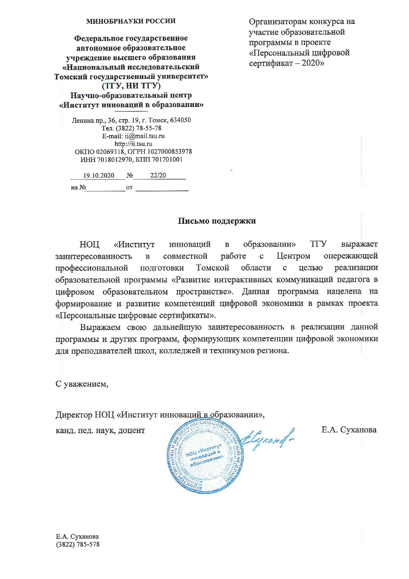

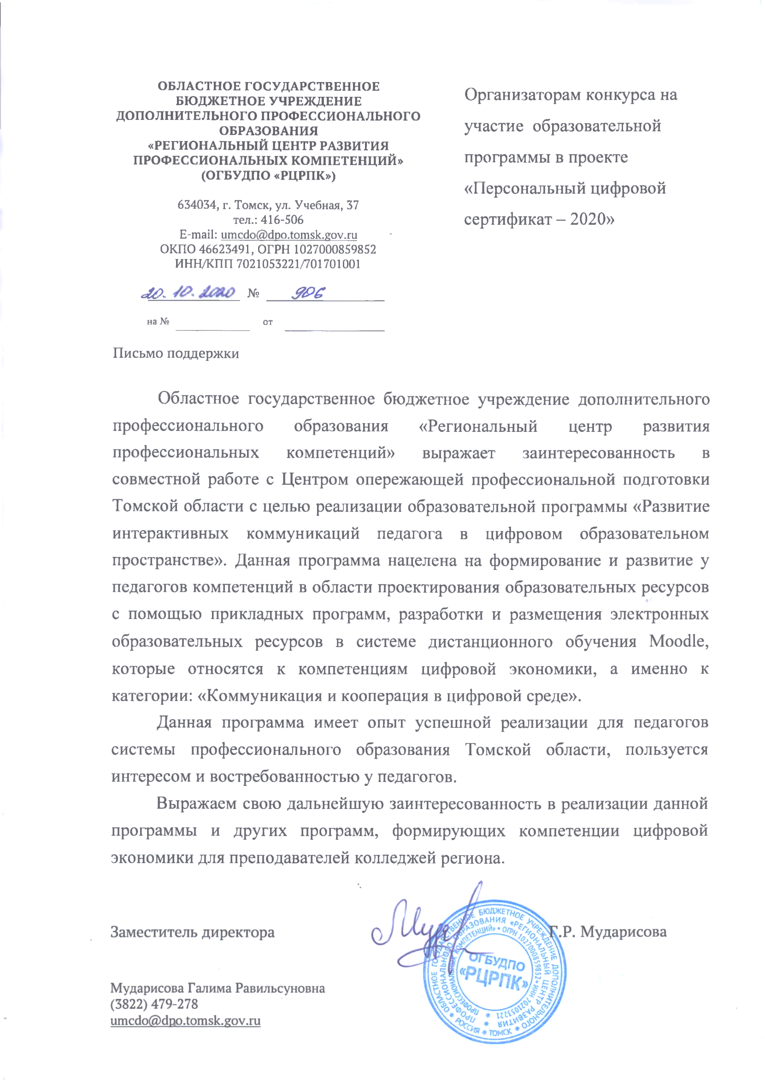

**VI.Указание на возможные сценарии профессиональной траектории граждан**

Слушатели данной образовательной программы научатся самостоятельно разрабатывать и управлять электронными образовательными курсами по преподаваемым учебным дисциплинам и междисциплинарным курсов, реализовывать образовательные программы с применением электронного обучения и дистанционных технологий в своих образовательных организациях, в условиях реализации смешанной модели организации образовательного процесса.

**VII.Дополнительная информация**

**----**

**VIII.Приложенные Скан-копии**

Утвержденной рабочей программы (подпись, печать, в формате pdf)